NGÀY SINH HOẠT CHUYÊN MÔN THÁNG 2

Người viết: Nguyễn Thị Ngọc Oanh

Sinh hoạt chuyên môn là một hoạt động chuyên môn không thể thiếu trong hoạt động của nhà trường; là dịp để các giáo viên trao đổi chuyên môn góp phần nâng cao chất lượng dạy học. Thông qua sinh hoạt chuyên môn giáo viên sẽ được học hỏi kinh nghiệm của đồng nghiệp. Do vậy nội dung ngày sinh hoạt chuyên môn cần đa dạng, phong phú, có thay đổi và phải có chuẩn bị trước về nội dung và cách thức tổ chức thực hiện.
Thấy được tầm quan trọng của ngày sinh hoạt chuyên môn, sáng thứ Ba ngày 04/02/2020 nhà trường đã tổ chức ngày sinh hoạt chuyên môn với nội dung:
“CHUNG KHẢO CUỘC THI SOẠN GIẢNG
TRÊN BẢNG TƯƠNG TÁC THÔNG MINH”
Tham dự ngày sinh hoạt chuyên môn có đầy đủ các thầy, cô giáo trong nhà trường. Nội dung sinh hoạt chuyên môn chia làm 2 phần:
Phần một: Cô giáo Trần Thị Ngọc Yến - Phó hiệu trưởng nhà trường xây dựng kế hoạch hoạt động chung theo tuần tháng, học kì và cả năm học nhằm thực hiện chương trình, kế hoạch dạy học và các hoạt động khác theo kế hoạch giáo dục, phân phối chương trình môn học của Bộ Giáo dục và Đào tạo và kế hoạch học kì II năm học 2019 – 2020 của nhà trường.
- Tiếp tục thực hiện kế hoạch cụ thể dạy chuyên đề, tự chọn, ôn thi tốt nghiệp, dạy bồi dưỡng học sinh giỏi, phụ đạo học sinh yếu kém đã đề ra.
- Thực hiện kế hoạch sử dụng đồ dùng dạy học, thiết bị dạy học đúng, đủ theo các tiết trong phân phối chương trình.
- Hướng đẫn học sinh khối 8, 9 thi trắc nghiệm các môn: Sử, Địa, Sinh, Lý, Hóa, GDCD trên địa chỉ: http://study.hanoi.ed.vn. Đây là chương trình thử nghiệm của Sở GD&ĐT Hà Nội, 100% học sinh tham gia.
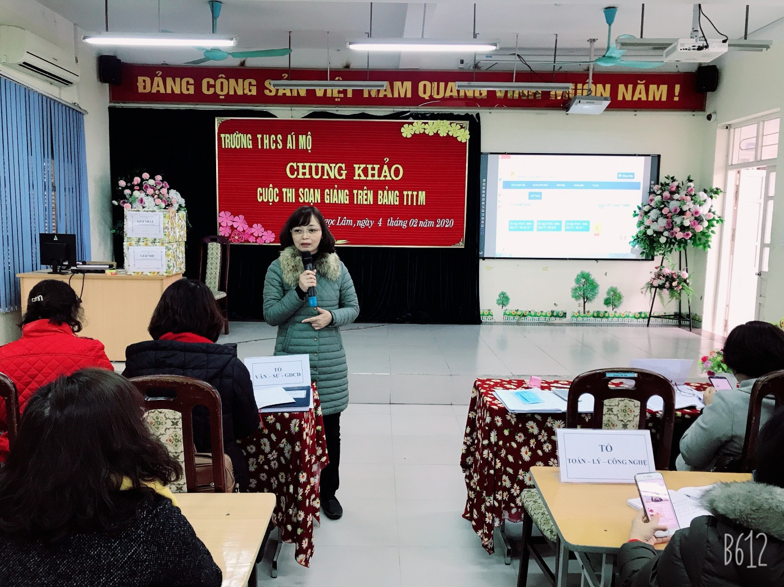

Phần hai:
“CHUNG KHẢO CUỘC THI SOẠN GIẢNG
TRÊN BẢNG TƯƠNG TÁC THÔNG MINH”.
- Thể lệ cuộc thi:
+ Mỗi thí sinh trình bày bài giảng của mình trên bảng tương tác thông minh.
+ Trong bài giảng phải sử dụng 3 phần mềm theo yêu cầu
+ Thời gian trình bày: 15 phút
- Ban giám khảo:
+ Đồng chí: Trần Thị Ngọc Yến - Phó hiệu trưởng
+ Đồng chí: Ngô Thị Bích Liên - Phó hiệu trưởng
+ Đồng chí: Nguyễn Thu Hường - Tổ trưởng tổ Văn- Sử
+ Đồng chí: Hồ Mai Thúy- Tổ trưởng tổ Toán – Lý
+ Đồng chí: Nguyễn Thị Bích Ngọc - Tổ trưởng tổ Anh - Nhạc - TD
+ Đồng chí: Lê Thị Loan - Tổ trưởng tổ Sinh - Hóa - Địa
- Mục đích cuộc thi: Khích lệ động viên giáo viên tiếp tục học hỏi, nâng cao trình độ, kĩ năng sử dụng phương tiện hiện đại trong công tác giảng dạy.
- Giáo viên dự thi:
+ Cô giáo: Vũ Thị Trang (Tổ Anh - Nhạc - Thể dục): Bài giảng hấp đẫn bởi cô giáo đã sử dụng các hiệu ứng phù hợp, tận dụng nguồn tài nguyên trên bảng tương tác.
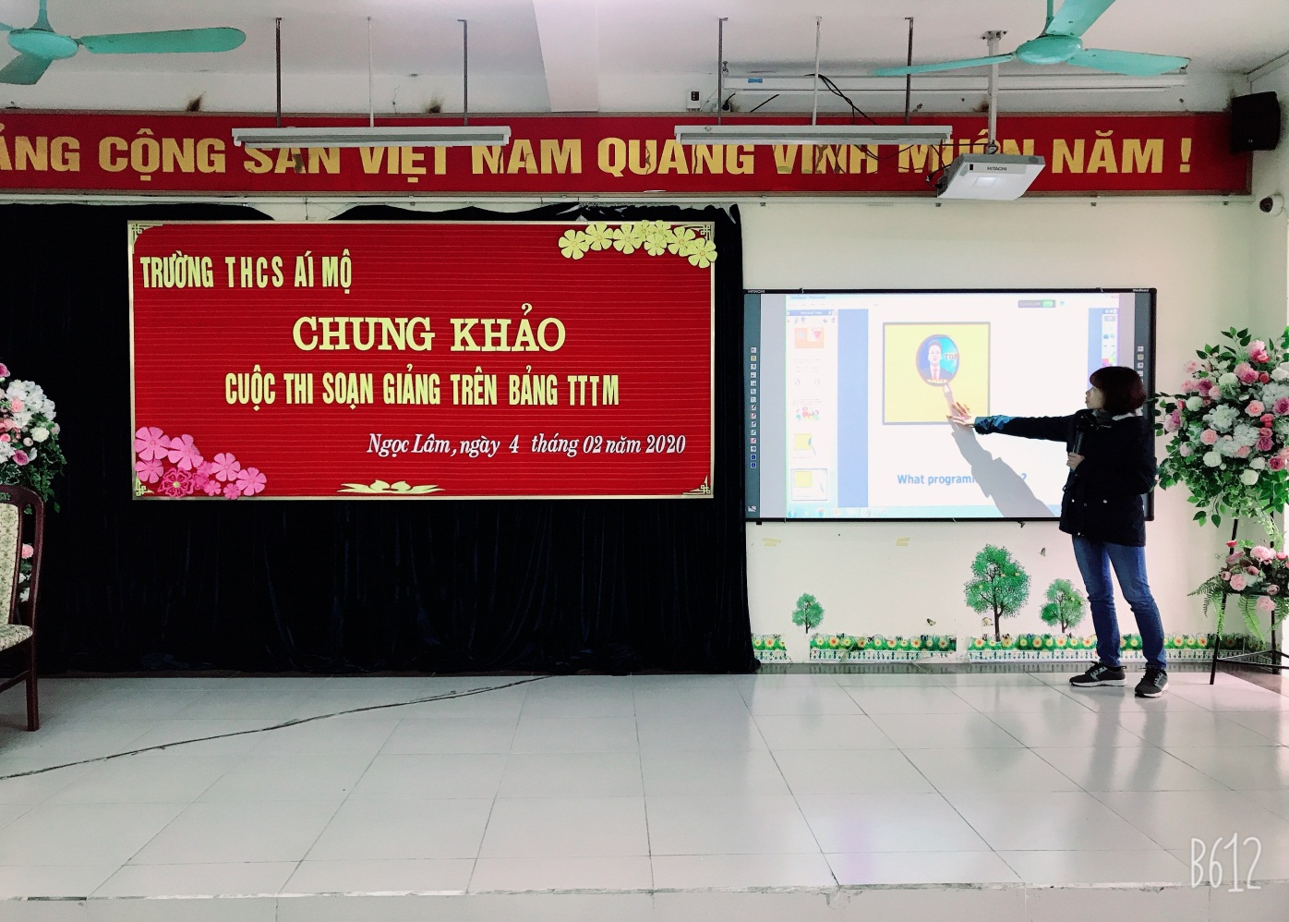
+ Thầy giáo Đặng Quyết Tiến (Tổ Văn - Sử - GDCD): Là một thầy giáo trẻ, ham học hỏi và thành thạo CNTT nên thầy đã sử dụng tích hợp phần mềm và các hiệu ứng: Thùng chứa, bóng mờ, kéo thả để dạy bài GDCD rất hấp dẫn.
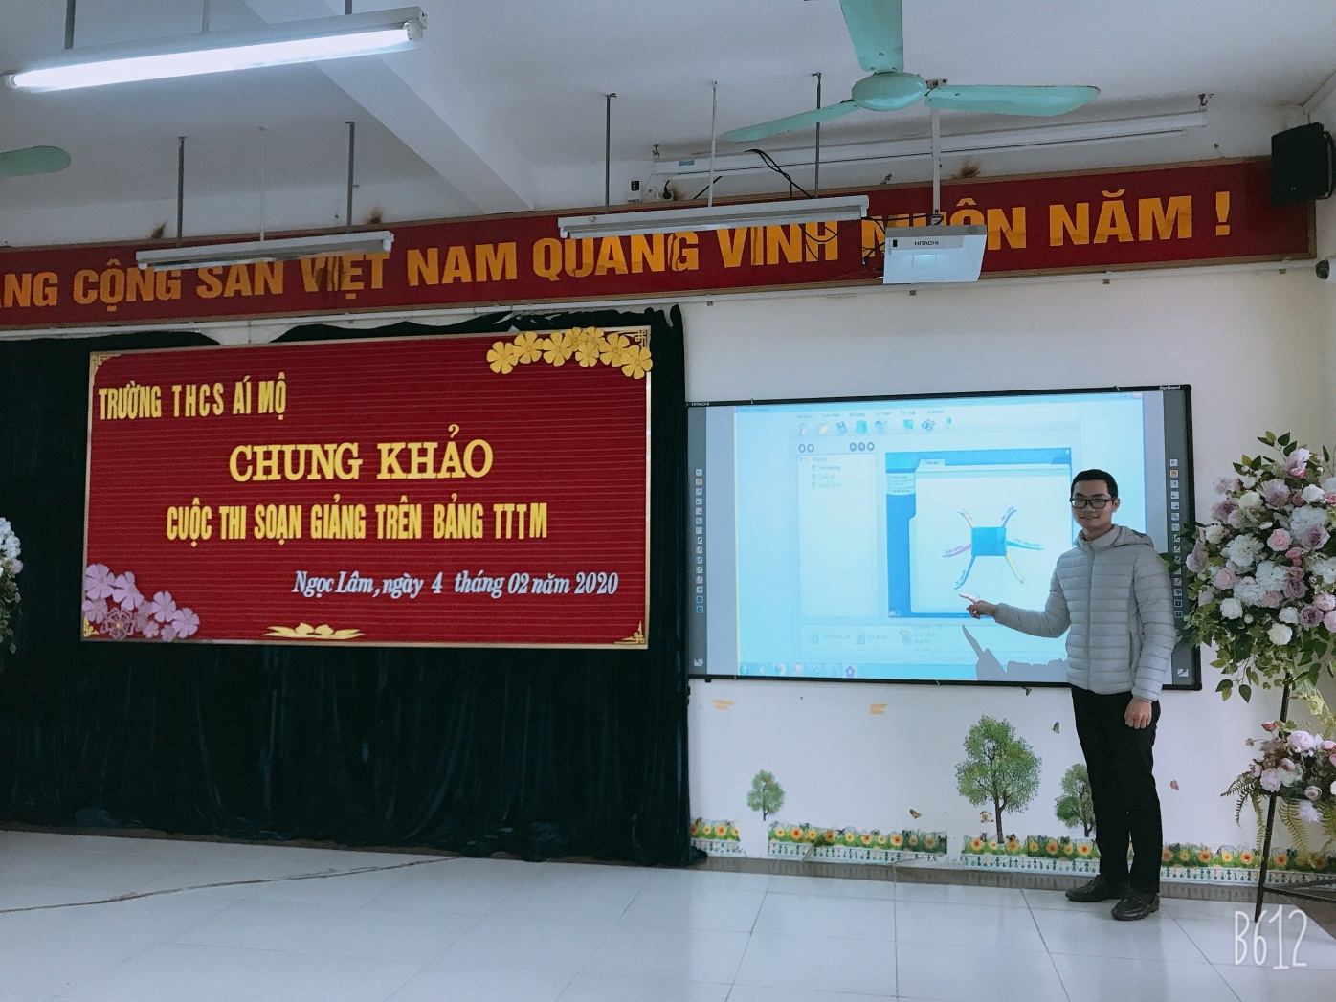
+ Cô giáo: Vũ Thị Thanh Tâm( Tổ Toán – Lý): Cô sử dụng bút vẽ trên báng tương tác thông minh hướng dẫn học sinh vẽ tọa độ một cách chính xác, bài giảng trở nên hấp dẫn.
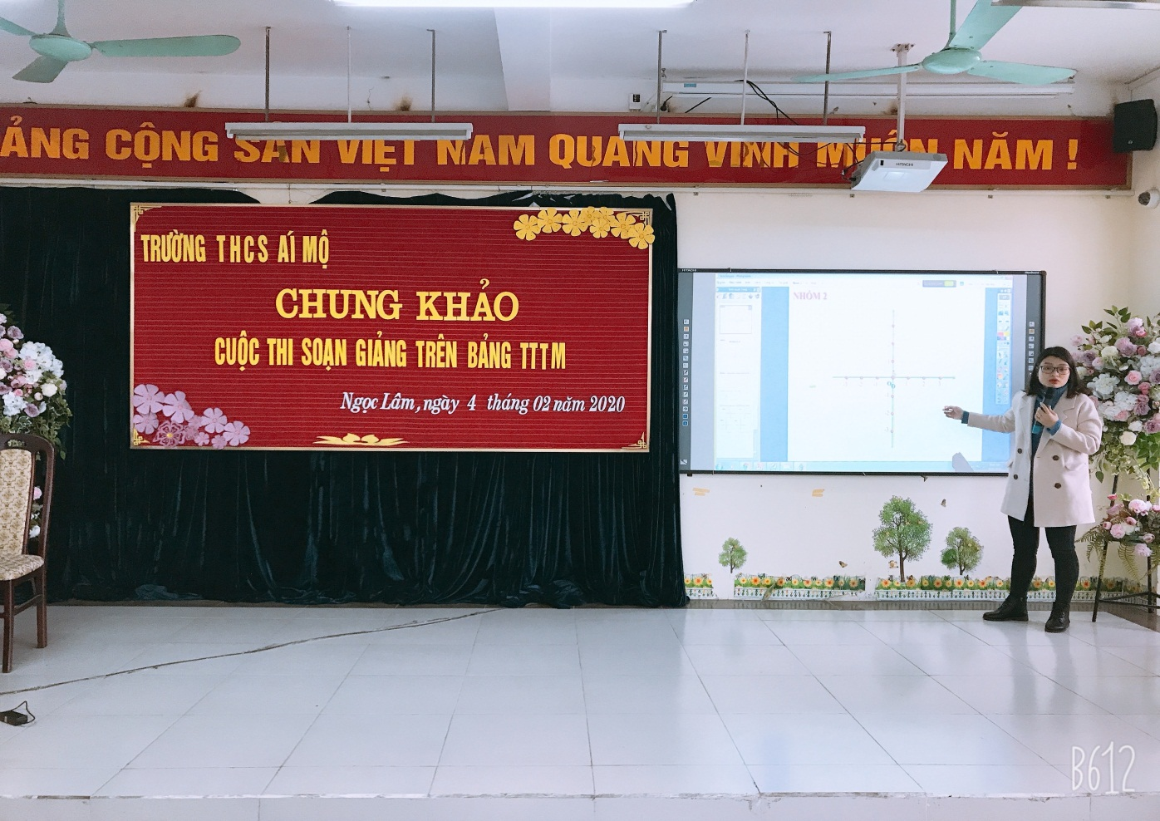

+ Cô giáo: Nguyễn Thị Thu Hà (Tổ Sinh - Hóa): Cô khai thác tối đa các ứng dụng của bảng TTTM, các phần mềm Starboad, cắt phim chỉnh sửa video nên Bài giảng Sinh học của cô thật hấp dẫn, cuốn hút bởi hình ảnh minh họa sinh động.
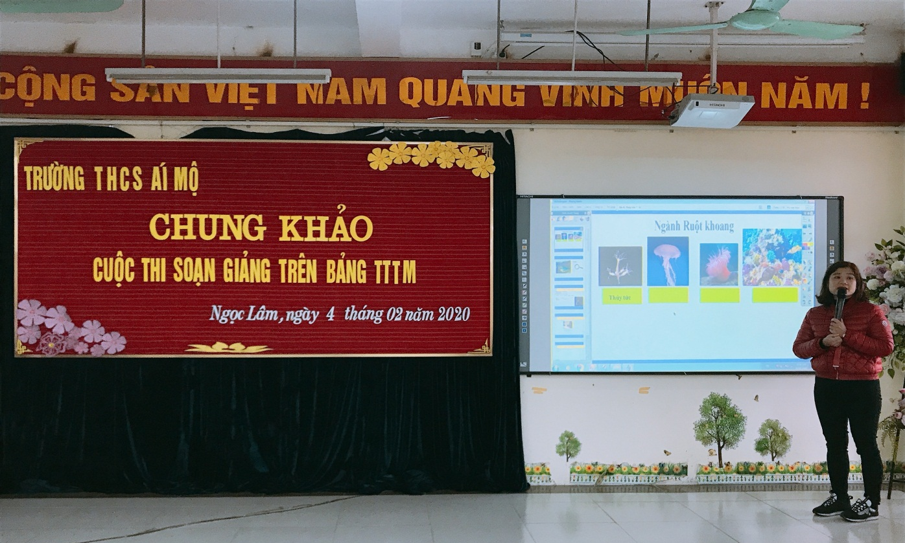

Các bài dự thi kết thúc trong tiếng vỗ tay và lời khen ngợi của giám khảo và đồng nghiệp.
- Kết quả cuộc thi: BGK bàn bạc công tâm và quyết định:
+ Giải Nhất: Cô giáo: Nguyễn Thị Thu Hà (Tổ Sinh - Hóa)
+ Giải Nhì: Cô giáo: Vũ Thị Trang (Tổ Anh - Nhạc - Thể dục)
+ Giải Ba: Cô giáo: Vũ Thị Thanh Tâm (Tổ Toán – Lý)
Thầy giáo Đặng Quyết Tiến (Tổ Văn - Sử - GDCD)
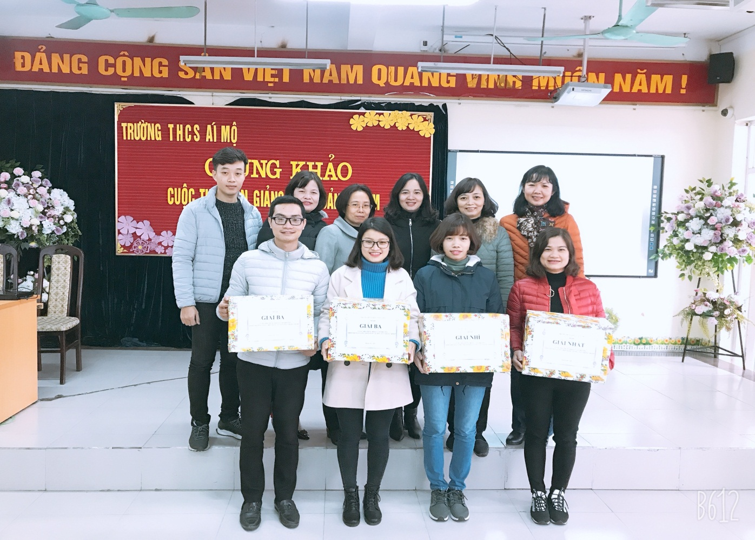

- Phát biểu cảm nghĩ của mình, thầy giáo Đặng Quyết Tiến đã xúc động bày tỏ: “Qua buổi sinh hoạt chuyên môn hôm nay, tôi cũng như nhiều giáo viên trẻ khác đã học hỏi thêm được nhiều kinh nghiệm hay, bổ ích...để hoàn thiện mình, phấn đấu thành thạo CNTT để soạn những bài giảng hay, lôi cuốn được tất cả mọi đối tượng học sinh tham gia một cách tích cực, từ đó phát huy phẩm chất, năng lực của học sinh”.
- Sinh hoạt chuyên môn trong nhà trường thực sự là ngày hội giao lưu về công tác giảng dạy. Sau buổi sinh hoạt này chắc chắn quý thầy cô giáo sẽ có thêm quyết tâm và nhiệt huyết góp phần vào công cuộc đổi mới căn bản, toàn diện giáo dục và đào tạo, đáp ứng yêu cầu của trường học điện tử, sẵn sàng hòa mình trong thời đại công nghiệp 4.0 và hội nhập quốc tế.

